CONTPATRI

Especificação dos Requisitos de Interface WEB

Versão 1.0

Histórico da Revisão
Data | Versão | Descrição | Autor
09/JUN/2013 | 1.0 | Inclusão do Diagrama de Componentes | Bruno Cézar
09/JUN/2013 | 1.0 | Confecção do restante do documento | Guilherme e Gustavo
09/JUN/2013 | 1.0 | Confecção de parte do documento | Emerson José

Índice Analítico
1. Introdução 4
1.1 Finalidade 4
1.2 Escopo 4
1.3 Definições, Acrônimos e Abreviações 4
2. Descrição Geral 5
2.1 Finalidade do Sistema 5
2.2 Características do Usuário 5
2.3 Suposições e Dependências 5
3. Requisitos Específicos 5
3.1 Funcionalidade 5
3.1.1 Importação de dados oriundos do SICOP 5
3.1.2 Autenticação e Controle de Usuários 5
3.1.3 Geração de Relatórios de Discrepâncias 5
3.1.4 Exportação de dados de coleta do Inventário ao SICOP 5

3.2 Requisitos Funcionais 6

3.3 Requisitos Não Funcionais 6

3.4 Relatórios de Casos de Uso 7
4. Diagramas de Casos de uso e de Componentes 8
5. Aprovações 8

Especificação dos Requisitos de Software

Introdução
Tudo aquilo que a Universidade Federal de Goiás adquire como bem permanente (mobiliário, equipamentos dos mais diversos tipos, dentro outros) passam por um processo de tombamento e recebem um número de patrimônio. Em cada unidade acadêmica existe Agente Patrimonial que é responsável por, anualmente, informar o sistema da UFG, denominado SICOP (Sistema de Controle Patrimonial) qual a situação dos bens em sua unidade acadêmica. O SICOP gera uma listagem com o número de patrimônio e descrição de cada bem e o agente patrimonial é responsável por verificar a localização e situação de cada bem para, posteriormente, informar a situação atual no SICOP. O bem pode estar extraviado, realocado ou localizado (quando o bem está na unidade e local definido).
A atualização manual das informações de patrimônio por parte do Agente Patrimonial é muito onerosa, consome um tempo importante do técnico administrativo além de estar sujeita a enganos cometidos por parte do Agente Patrimonial. Como esse processo é bastante trabalhoso, o “Sistema de Automação de Coleta de Dados para Controle de Patrimônio” denominado CONTPATRI permitirá diminuir a carga de trabalho despendida pelos agentes patrimoniais e organizar a coleta de forma rápida e eficiente.

Finalidade
A finalidade desta ERS é descrever a interface WEB do CONTPATRI, seus requisitos funcionais e não funcionais, as restrições de projeto e outros fatores necessários para fornecer uma visão completa e abrangente dos requisitos deste componente do software.

Escopo
O sistema CONTPATRI atenderá aos interessados em uma ferramenta simples e eficiente de apoio ao processo de gerenciamento e coleta dos dados patrimoniais das unidades da UFG.
Este documento engloba, de uma maneira geral, o levantamento das principais necessidades levantadas durante o estudo do processo de inventário patrimonial e as análises documentais realizadas pelos responsáveis pela elicitação.

Definições, Acrônimos e Abreviações
MPS-BR - Modelo de Melhoramento do Processo de Software Brasileiro
SICOP – Sistema de Controle Patrimonial da UFG
ERS - Especificação de Requisitos de Software

Descrição Geral

Esta seção da ERS descreve os fatores gerais que afetam o produto e seus requisitos:

2.1 Finalidade da Interface WEB do CONTPATRI:
A finalidade da interface é proporcionar uma ferramenta simples e eficiente para apoio à utilização do CONTPATRI WEB pelos Gestores (Usuários) de patrimônio.

2.2 Características do Usuário:
Os usuários são agentes e gestores patrimoniais da UFG

2.3 Suposições e dependências:
É necessário que os usuários tenham acesso ao hardware empregado no sistema.

Requisitos Específicos
Esta seção da ERS contém todos os requisitos de software em um nível de detalhamento suficiente para possibilitar uma visão dos requisitos elicitados quanto ao componente de interface do CONTPATRI WEB .

Funcionalidade

Importação de dados oriundos do SICOP
A interface deveria permitir telas de comunicação do CONTPATRI WEB com o SICOP para receber as informações do inventário de bens relativo à unidade acadêmica;

Autenticação e Controle de Usuários
O sistema deveria permitir telas onde o gestor poderia cadastrar, incluir, excluir e/ou alterar informações sobre os usuários (agentes e gestores) do sistema.

Geração de Relatórios de Discrepâncias
Cabe ao sistema gerar relatórios de discrepância a fim de facilitar o acompanhamento anual dos bens da unidade. Para tal, telas de interface com o usuário seriam necessárias para a análise e edição das informações de bens patrimoniais realizadas durante a coleta periódica ou em modificações pontuais.

Exportação de dados do Inventário ao CONTPATRI MOBILE
O sistema deveria permitir a atualização e transporte dos dados patrimoniais analisados e importados do SICOP ao dispositivo móvel através de telas que facilitassem tal tarefa aos usuários.

Requisitos Funcionais

(RF-01) Permitir o cadastramento e o acesso dos agentes e gestores patrimoniais;

(RF-02) Prover meios de interface para a coleta dos códigos tombados com respectivas informações;

(RF-03) Possibilitar o informe dos bens permanentes ao SICOP através de telas específicas;

(RF-04) Atualizar as informações de inventário oriundas do SICOP;

(RF-05) Permitir ao gestor modificar a situação dos bens em análise através de interface UI;

(RF-06) Gerar relatórios de discrepâncias do inventário e enviá-los através de interação UI com o SICOP.

Requisitos Não Funcionais

(RNF-01) As telas devem ser implementadas na linguagem Java, utilizando IDE que atenda o desenvolvimento WEB;

(RNF-02) Utilizar o SPRING MVC como framework básico de desenvolvimento;

(RNF-03) O software deve prover mecanismos de concorrência na aquisição dos recursos como telas que fazem uso de Responsive User Interface, sincronização sem perdas de dados devido à integração com sistemas mais lentos e outros.

(RNF-04) A integração entre o sistema CONTPATRI e o SICOP deve permitir o consumo dos dados de inventário produzidos pelo SICOP e o envio dos dados atualizados durante a coleta, e previamente analisados no módulo web, de forma transparente e de tal forma que uma possível evolução do processo possa ser prontamente aplicada quaisquer que sejam as tecnologias envolvidas. Tal singularidade sugere a utilização de integração, segurança e facilidade nas transações entre o usuário e o sistema que podem ser interfaceadas por ferramentas e contêiners disponibilizadas por frameworks como JSF e SPRING.

Casos de Uso Funcionais
Os casos de uso do CONTPATRI WEB são descritos em documentos disponibilizados em arquivo repositado no Dropbox no seguinte endereço de rede:
- https://www.dropbox.com/home/CONTPATRI%20%20012013/PROJETO%20CONTPATRI/MARCO%202%2018-07/4.%20ENTREGAR/outras_disciplinas/interface_web/2.requisitos_1106

Diagramas de Casos de Uso e de Componentes
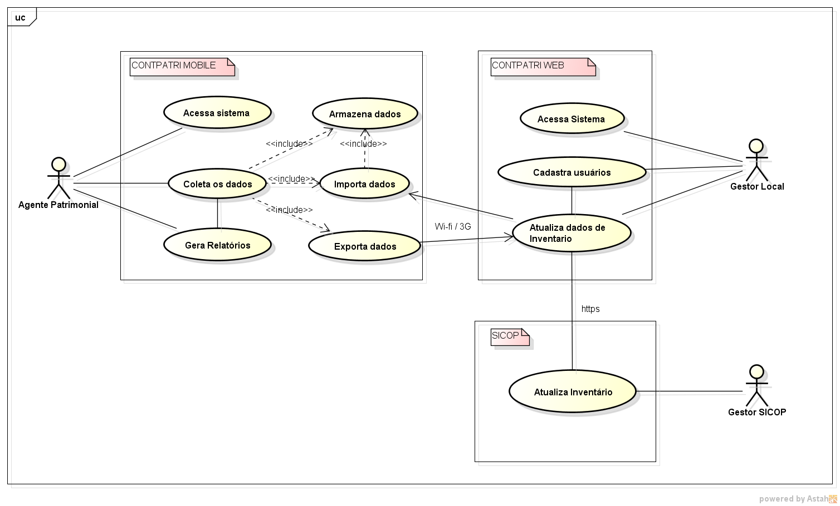

Aprovação
Este documento, agora definido como a Baseline do Projeto de Interface do CONTPATRI WEB segue devidamente aprovado pela equipe responsável.

Goiânia, 09 de Junho de 2013.

